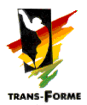
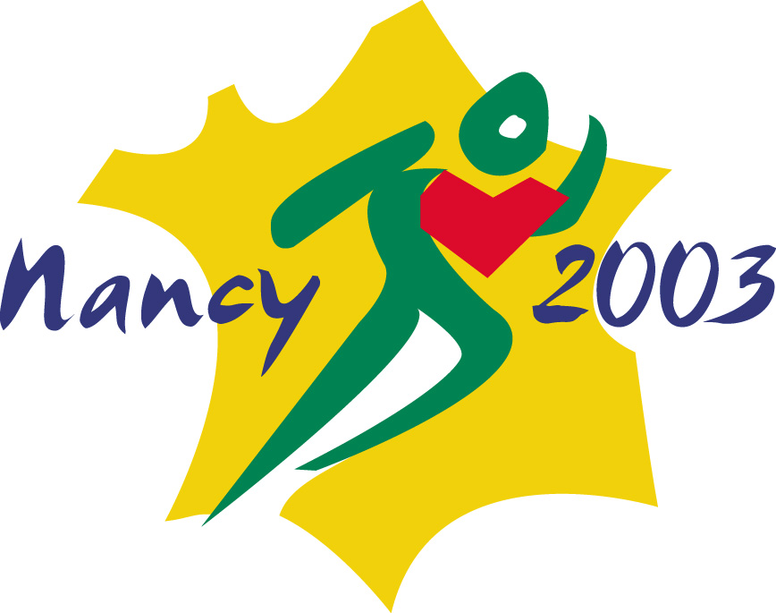
XIVe JEUX MONDIAUX
DES TRANSPLANTES
NANCY, 19 – 27 juillet 2003
______________________________________________________

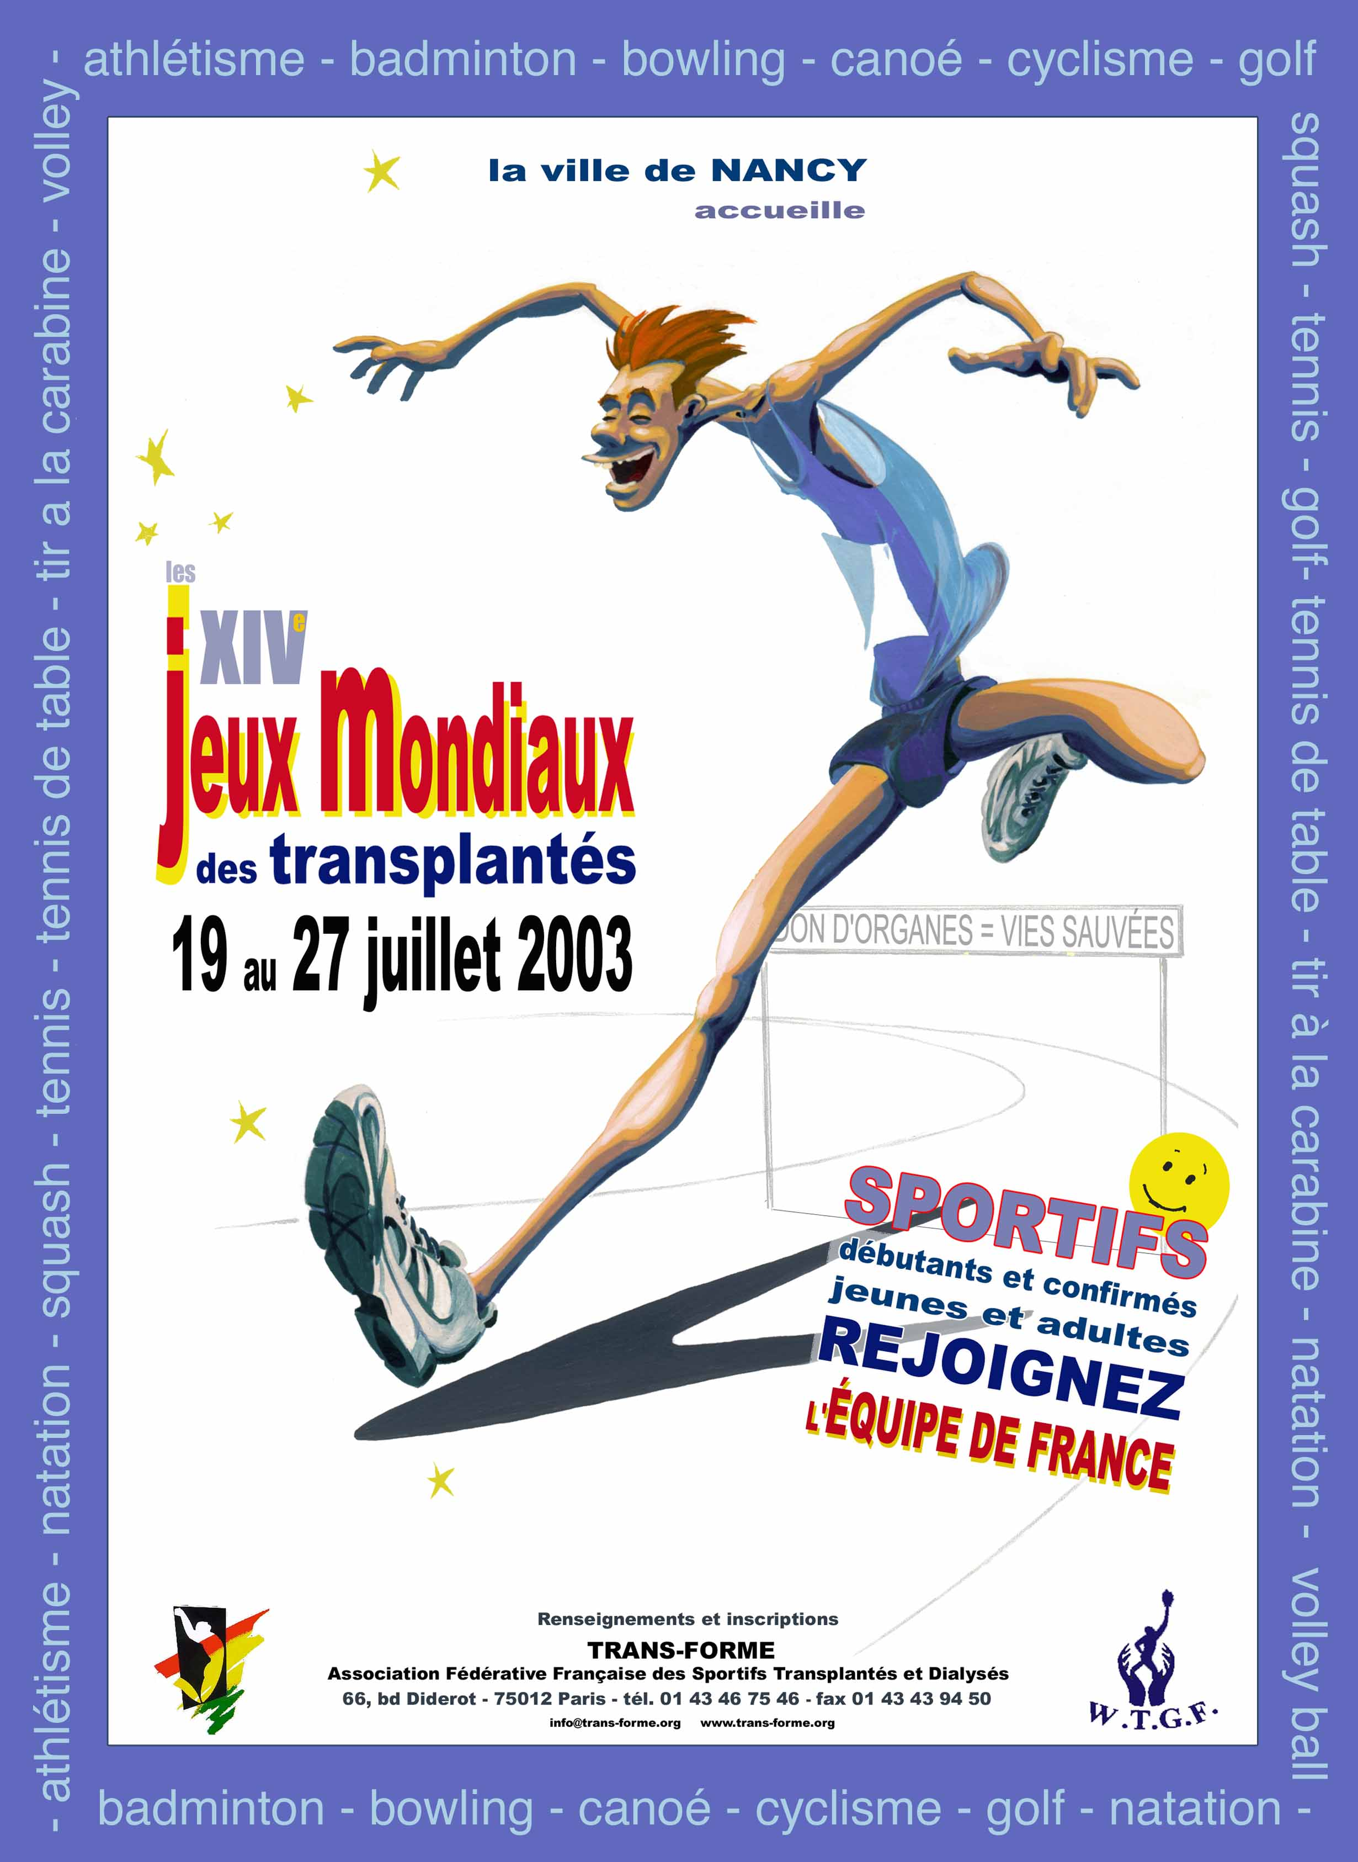

- Pour la première fois en France,
Les XIVe Jeux Mondiaux des Transplantés
se sont déroulés à Nancy du 19 au 27 juillet.

- Un enjeu majeur, celui du don d’organes.

- 1350 participants, 900 athlètes dont 70 enfants.
53 pays représentés.

- 159 participants au sein de l’Equipe de France :
la plus importante délégation.

Les Jeux Mondiaux

Depuis 1978, les Jeux Mondiaux des Transplantés (World Transplant Games) sont organisés tous les deux ans, sous l’égide de la World Transplant Games Federation (WTGF) pour sensibiliser le grand public à la réussite de la transplantation et à l’utilité du don d’organes, en mettant en avant des athlètes greffés.

En France, Trans-Forme, l’Association Fédérative Française des Sportifs Transplantés et Dialysés, est l’association adhérente de la WTGF reconnue pour organiser la participation de l’équipe de France aux Jeux. A ce titre, Trans-Forme a également initié et co-organisé ces Jeux en France.
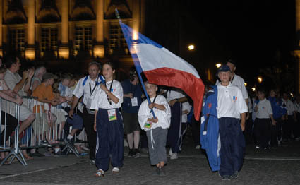

Après Singapour (Singapour) en 1989, Budapest (Hongrie) en 1991, Vancouver (Canada) en 1993, Manchester (Grande Bretagne) en 1995, Sydney (Australie) en 1997, Budapest (Hongrie) en 1999 et Kobe (Japon) en 1991, Trans-Forme a emmené à Nancy, l’Equipe de France des Transplantés.

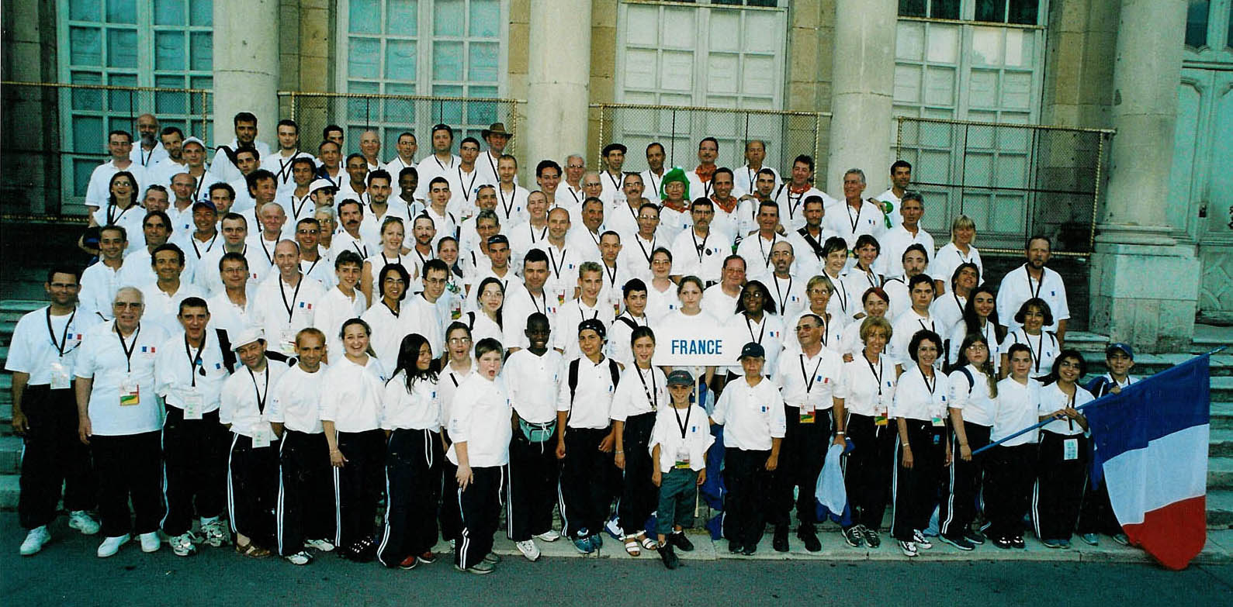
L’équipe de France

Chaque pays membre de la WTGF peut engager une équipe, et une seule, aux Jeux Mondiaux des Transplantés.

Sont autorisées à participer aux Jeux les personnes transplantées depuis plus d’un an et dont la fonction du greffon est stable.
Aucune sélection sportive n’est demandée pour rejoindre l’équipe de France. En revanche, les pré-requis médicaux sont rigoureux. Deux certificats médicaux, un du médecin de transplantation, un du cardiologue, et une épreuve d’effort sont nécessaires aux transplantés pour participer aux Jeux Mondiaux en tant que compétiteurs. Il leur est également demandé d’être entraînés et de certifier leur entraînement régulier.

Pour les transplantés sportifs, les Jeux Mondiaux sont un rendez-vous très important : c’est l’occasion de témoigner aux yeux du monde de la réussite de la transplantation, d’être les « ambassadeurs » du don d’organes. C’est aussi l’occasion de se retrouver entre amis et de faire connaissance avec d’autres transplantés de tous les pays. Quelle que soit leur origine, ils ont un peu la même histoire, celle de la vie retrouvée qu’ils ont envie de savourer et sont heureux de retrouver ensemble. Enfin, les Jeux Mondiaux sont bien sûr l’occasion de se mesurer sportivement et d’essayer de se dépasser en relevant le défi sportif.

Trans-Forme remercie vivement tous ses partenaires institutionnels et privés qui ont soutenu l’équipe de France et ainsi permis au plus grand nombre de se rendre à Nancy : le Ministère des Sports, l’Etablissement français des Greffes, Auchan, Axa à tout cœur, Aviva, les laboratoires Novartis, Roche, Hospal et Wyeth.

C’est ainsi que 114 compétiteurs – une record ! - dont 21 enfants, greffés de rein, cœur, foie, moelle osseuse, et 45 accompagnateurs venus de toute la France, et même de la Réunion, étaient au départ.

Monsieur Jacques CHIRAC, Président de la République, avait fait l’honneur à Trans-Forme d’accorder son haut patronage à l’équipe de France des Transplantés.

Une soirée d’ouverture exceptionnelle
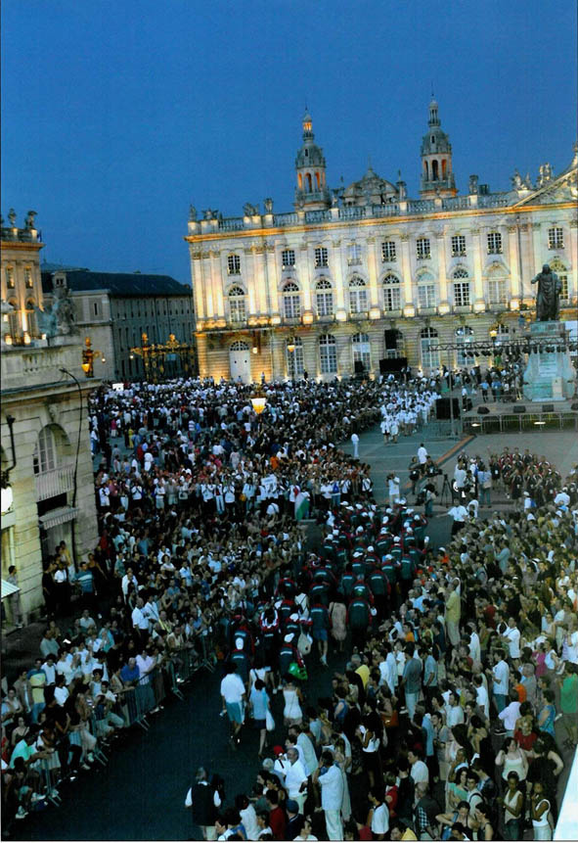

Le 19 juillet, la Cérémonie d’ouverture place Stanislas à Nancy a marqué le début de ces Jeux : devant plus de 25 000 personnes rassemblées ce soir là, les 53 délégations ont défilé sous les couleurs de leur drapeau. Une dizaine de transplantés de l’Equipe de France qui avait participé au « Relais de la Flamme, Paris – Nancy » ont ensuite apporté la flamme des Jeux. A leur arrivée, les Jeux Mondiaux ont été déclarés officiellement ouverts par la WTGF, en présence de hautes personnalités de l’Etat, du monde du sport et du spectacle.

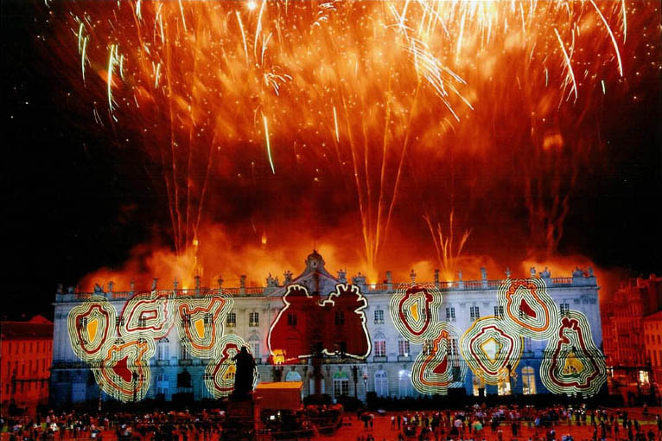

Cette cérémonie d’ouverture s’est clôturée par un superbe spectacle son et lumière, avec pour thème le don d’organes, projeté sur les murs des magnifiques bâtiments de la Place Stanislas et orchestré par l’artiste Jorge Orta sur une musique de Pierre Henry. Un feu d’artifice final a ensuite ébloui petits et grands !

Ont ainsi honorés de leurs présence la cérémonie d’Ouverture :

- Des personnalités de l’Etat :
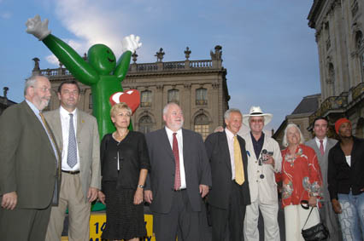
Monsieur le Président du Sénat Christian PONCELET, Monsieur le Ministre des Sports Jean-François LAMOUR et son Conseiller technique Vincent JACQUET, Monsieur le Président du Conseil Régional de Lorraine Gérard LONGUET, Monsieur le Président du Conseil Général de Meurthe et Moselle Monsieur Michel DINET, Monsieur le Préfet de Meurthe et Moselle Jean-François CORDET, Monsieur le Maire de Nancy André ROSSINOT, Madame la Directrice Générale de l’Etablissement français des Greffes Carine CAMBY
- Des sportifs de haut niveau :
Michel PLATINI, ancien footballeur professionnel et parrain des Jeux, Olivier JACQUE, pilote moto Grand Prix, Laurence FISHER, championne du monde de karaté, Marie-Claire RESTOUX, championne olympique de judo, Florian ROUSSEAU, champion olympique de cyclisme sur piste, etc.

- Des personnalités du monde du spectacle :
Le fameux « JR » de Dallas, Larry HAGMAN et le chanteur de variétés HOUCINE.

Des résultats sportifs exceptionnels

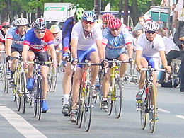
Conformément au règlement de la WTGF, chaque compétiteur peut s’inscrire dans un maximum de 5 épreuves - à l’exception des relais d’athlétisme et de natation - et ne peut s’inscrire qu’à une discipline par jour.

12 disciplines sportives étaient au programme : athlétisme, badminton, bowling, cyclisme, golf, kayak et mini raft, natation, squash, tennis, tennis de table, tir à la carabine et volley ball.

Avec 71 médailles (hors enfants), la France est arrivée 4e au classement final derrière la Grande Bretagne (143), les Etats-Unis (91) et l’Australie (77).

Et que de joie et d’émotion pour tous !

Une communication réussie
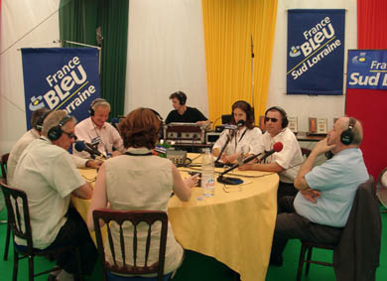
Grâce au travail réalisé en amont (communiqués, dossier, conférence de presse), les médias ont vite compris le caractère exceptionnel que revêtait cette manifestation. Les Jeux ont été ainsi été présents dans les principaux médias nationaux et régionaux, et les compétiteurs de l’équipe de France ont fait l’objet de nombreux interviews et reportages: télévision (journaux télévisés TF1, Stade2 France2, 19/20 France3, 6 minutes m6) presse quotidienne nationale (Le Monde, Le Figaro, Libération, France Soir, etc.) presse quotidienne régionale (Le Parisien, Ouest France, Le Républicain Lorrain, l’Est Républicain, le Midi Libre, la Provence, etc.) presse magazine (Le Point, L’Express, Questions de Femme…), radio (France Info, Europe1, France bleu Lorraine, etc.) et Internet (leparisien.com, lemonde.fr, europe1.fr, infodujour.com, etc.). Un site Internet avait également été créé : www.nancy2003.com.

Cérémonie de clôture et prochains Jeux Mondiaux

Le 26 juillet, après les dernières épreuves d’athlétisme, les 900 compétiteurs se sont donnés la main tout autour du stade olympique, en créant ainsi une immense ronde de l’amitié. Ce fut une immense fête de la vie qu’ils ont vécu en espérant que bientôt, grâce au don d’organes, d’autres qui attendent une greffe viendront les rejoindre à l’occasion des prochains Jeux Mondiaux qui se tiendront en 2005 au Canada, à London, Ontario.

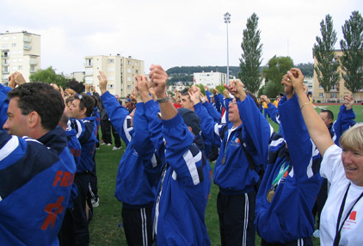
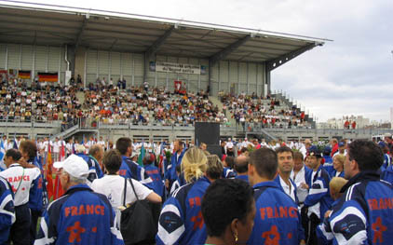
Bravo aux médaillés de l’Equipe de France !
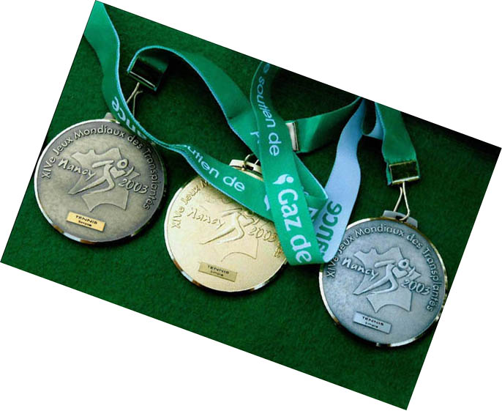

BADMINTON
- Aurore BRETAUDEAU : médaille d’argent simple dame colt
- Olivia ANTUNES : médaille de bronze simple dame colt
- Renaud PFEIFFER : médaille d’or simple messieurs adult
- Yves BURGOT : médaille de bronze simple messieurs senior
- Marielle FALOUR et Aurore BRETAUDEAU : médailles d’argent double dames senior
- Aymeric BARTOLT et Eloi RUSSMANN : médailles d’or double messieurs colt
- Bastien LLATY et Amaury MARET : médailles d’argent double messieurs colt
- Yves BURGOT et Renaud PFEIFFER : médailles d’or double messieurs adult

BOWLING
- Angeline FORTIER : médaille d’argent simple dame super junior
- Elise GUERIF : médaille de bronze simple dame super junior
- Cynthia GUILLEMIN : médaille d’or simple dame junior
- Fabienne COTTER
- EAU : médaille de bronze simple dame senior
- Renaud PFEIFFER et Philippe CAMUS : médailles de bronze double messieurs adult

CYCLISME 20 km
- Gisèle BREUIL BOZZO : médaille d’or veteran dame
- Romain LELIEVRE : médaille d’or super junior homme
- Thomas MOTSCH : médaille d’or colt homme
- Nicolas CHAPUIS : médaille d’or adult homme
- Marcel PORTRAT médaille d’or veteran homme
- Guy BRINGAS : médaille d’argent super veteran homme

CYCLISME CLM 5 km
- Christine SERRA : médaille de bronze senior dame
- Gisèle BREUIL BOZZO : médaille d’or veteran dame
- Eloi RUSSMANN : médaille d’or junior homme
- Nicolas CHAPUIS : médaille d’argent adult homme
- Cyril REBOUILLAT : médaille de bronze adult homme
- Marcel PORTRAT médaille d’or veteran homme
- Guy BRINGAS : médaille d’argent super veteran homme

GOLF
- Jean-Baptiste FRANCILARD : médaille d’or adult homme
- Laurent LE ROUZIC : médaille d’or senior homme
- Ludovic LEBRETON : médaille de bronze senior homme

KAYAK & MINI RAFT
- Frederic HUGUES : médaille d’or super junior homme
- Francis LUCZAK : médaille d’or senior homme
- Renald MARIE : médaille d’or adult homme
- François METRAL : médaille d’or veteran homme

TIR A LA CARABINE
- Jean-Jacques GUITTENY : médaille d’or senior homme
- Xavier JOURDE : médaille de bronze senior homme
- Michel MOUGIN : médaille d’or super senior homme
- Gilbert GOLLY : médaille d’or super veteran homme
- Jacques CASCARET : médaille d’argent super veteran homme

SQUASH
- Ludovic LEBRETON : médaille d’or senior homme

TENNIS DE TABLE
- Angeline FORTIER : médaille d’or simple dames super junior
- Prisca GASTINE : médaille d’argent simple dames colt
- Fabienne COTTEREAU : médaille de bronze simple dames senior
- Eloi RUSSMANN : médaille d’or simple messieurs junior
- Romain LELIEVRE : médaille d’argent simple messieurs super junior
- Aymerick BARTOLT : médaille d’or simple messieurs colt
- Youba SIBY : médaille de bronze simple messieurs colt
- Philippe BROCARD : médaille d’argent simple messieurs senior
- Youba SIBY et Yoan SOMVEILLE : médailles d’or double homme colt
- Marielle FALOUR et Fabienne COTTEREAU : médailles de bronze double dame senior

TENNIS
- Patricia CIFUENTES : médaille d’or simple dame adult
- Sabrina BELRECHID : médaille de bronze simple dame adult
- Patricia CIFUENTES et Sabrina BELRECHID : médaille d’argent double dames adult
- Romain LELIEVRE, médaille de bronze simple messieurs junior
- Amaury MARET, médaille d’argent simple messieurs colt
- Thomas MOTSCH, médaille de bronze simple messieurs colt
- Ludovic LEBRETON, médaille d’or simple messieurs senior
- Patrice RICHARD : médaille de bronze simple messieurs senior
- Guy PERRIN : médaille de bronze simple messieurs super senior
- Jean-Baptiste FRANCILARD et Jean-Marie LOILLIER : médailles de bronze double messieurs adult
- Patrice RICHARD et Ludovic LEBRETON : médailles d’argent double messieurs senior
- François MERONO et Guy PERRIN : médailles de bronze double messieurs super senior

NATATION

- Gisèle BREUIL BOZZO : médaille d’or 100m dos crawlé veteran dame
- Jean PASCUAL : médaille d’or 100m brasse super veteran homme
- Thierry MICHEL : médaille d’or 100m brasse super senior homme
- Robert FARGNOLI : médaille de bronze 100m brasse super veteran homme
- Hervé EBERSOLD : médaille de bronze 100m brasse super senior homme
- Cynthia GUILLEMIN : médaille d’or 100m nage libre junior dame
- Don PHAMGIA : médaille de bronze 100m nage libre colt home
- Pierre CHARRETIER : médaille d’or 200m individuel medley veteran homme
- Cynthia GUILLEMIN : médaille d’or 25m nage libre junior dame
- Priscilla RIBEIRO : médaille d’argent 25m nage libre junior dame
- Yanisse IGUEDJTAL : médaille d’argent 25m nage libre super junior homme
- Cynthia GUILLEMIN : médaille d’or 50m dos crawlé junior dame
- Yoan SOMVEILLE : médaille d’or 50m dos crawlé super junior homme
- Thierry MICHEL : médaille d’argent 50m dos crawlé super senior homme
- Cynthia GUILLEMIN : médaille d’or 50m brasse junior dame
- Jean PASCUAL : médaille d’or 50m brasse super veteran homme
- Thierry MICHEL : médaille d’or 50m brasse super senior homme
- Don PHAMGIA : médaille d’argent 50m brasse colt homme
- Robert FARGNOLI : médaille de bronze 50m brasse super veteran homme
- Jean PASCUAL : médaille d’or 50m papillon super veteran homme
- Jean-Pierre SUARD : médaille d’argent 50m papillon veteran homme

ATHLETSIME

- Madeleine ZITO : médaille d’or 100m super veteran dame
- Guy MULLER : médaille d’or 1500m veteran homme
- Georges CARLO : médaille d’or 1500m super veteran homme
- Robert PARDIES : médaille d’argent 1500m super veteran homme
- Jean-Pierre SUARD : médaille de bronze 1500m veteran homme
- Gisèle BREUIL – BOZZO : médaille d’or
3 km course veteran dame
- Christiane CHRETIEN : médaille de bronze 3 km course veteran dame
- Sabrina BELRECHID : médaille d’or 3 km marche adult dame
- Marie-José ARDEVOL : médaille d’argent 3 km marche veteran dame
- Philippe MILLET : médaille de bronze 400m senior homme
- Guy MULLER : médaille d’or 5 km course veteran homme
- Thomas MOTSCH : médaille d’or 5km course colt homme
- Jean-Pierre SUARD : médaille de bronze 5 km course veteran homme
- Francis LUCZAK : médaille d’argent 5 km marche senior homme
- Renald MARIE : médaille d’argent 5 km marche adult homme
- Christophe RAIMBAULT : médaille de bronze 5 km marche senior homme
- Priscilla RIBEIRO : médaille d’or 80m junior dame
- Eloi RUSSMANN : médaille d’or 80m junior homme
- Yoan SOMVEILLE : médaille de bronze 80m super junior homme
- Jean-Pierre SUARD : médaille d’argent 800m veteran homme
- Elise GUERIF : médaille de bronze lancer de balle super junior dame
- Jérôme GRANDIDIER : médaille d’or saut en hauteur senior homme
- Elise GUERIF : médaille d’argent saut en longueur super junior dame
- Isabelle LABBE : médaille d’argent saut en longueur adult dame
- Eloi RUSSMANN : médaille d’or saut en longueur junior homme
- Amaury MARET : médaille d’argent saut en longueur colt homme
- Renaud FOLTZER : médaille de bronze saut en longueur senior homme

VOLLEY BALL
- Médaille de bronze pour l’équipe B : Renaud FOLTZER, Noël HARANG, Isabelle LABBE, Laurent LE ROUZIC, Claire PFEIFFER, Renaud PFEIFFER, Christian POIRIER

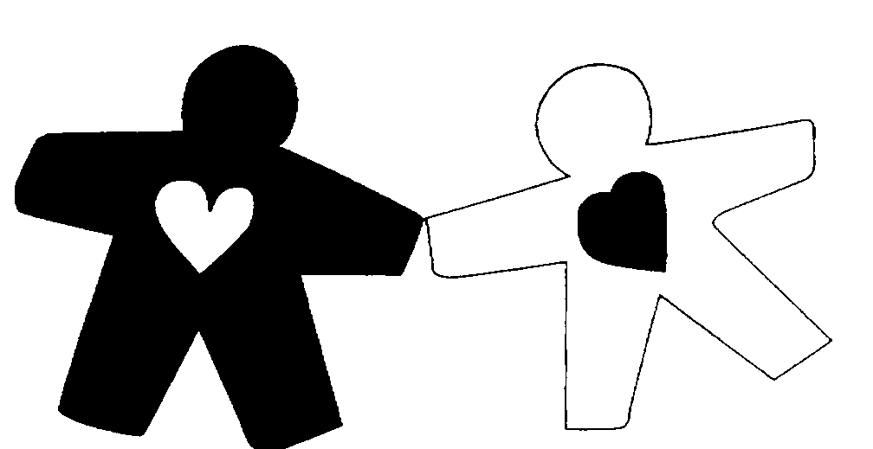

Avec Trans-Forme,
le don d’organes, je dis oui !


Association Fédérative Française des Sportifs Transplantés et Dialysés
66, boulevard Diderot – 75012 Paris
Tél. 01 43 46 75 46 / Fax : 01 43 43 94 50
Email : info@trans-forme.org
www.trans-forme.org et www.lacourseducoeur.com

